亚马逊广告优化平台白皮书
版本：2026-11-01。状态：本地原型。分支：`iteration/yicopy-alignment`。

近期验证与边界（2026-11-02）
**对标实测**：用授权账号真实登录 YICOPY 免费工具区，跑通「查流量结构」全流程到提交。实测到：登录默认微信扫码需切邮箱标签；查询按深度分档计价（快速 30 / 标准 60 / 深度 90 算力）；提交前同时显示"本次消耗 + 本月余额 + 站点币种一致性警告 + 示例 ASIN"。提交后对方返回"Amazon 暂时限制了当前访问，任务已停止"——其实时抓取会被 Amazon 限流，**结果数据未拿到**。Ultra 与 Visual 内部工作区因无权限账号未实测。对方官网宣传的效果数字（96.9% AI 订单占比等）未经我们验证。
**原型改进已落地（P0）**：登录页免登录示例入口；仪表盘改为行动导向三张卡（开始新方案 / 继续最近方案 / 载入示例，无方案时置灰）；工作台五步流程增加完成/进行中状态高亮与点击定位；最近方案表格化；修复登录页被侧栏压窄与仪表盘重复提示。均有真实页面截图（`docs/对标快照/`）。
**端到端验证**：用真实账号在浏览器跑通示例路径，确认上述改动真的生效——登录后跳转 `workflow.html?demo=1` 并自动载入示例方案（41 项动作、角标「41 项 · 已批准 0 项」）；步骤条显示第 1 步完成、第 2 步进行中；生成按钮旁显示「本次消耗 5 积分，当前 959 积分，执行后剩余 954」，导出按钮旁显示「本次消耗 2 积分…剩余 957」；未批准时导出区提示「尚无已批准且可执行的动作」。
**边界**：旧版 AI 页面允许当前页面临时填写需复核的英文或数字品牌，默认不预设；修改配置会清除已合并的模型结果。品牌匹配不能证明竞品归属，规则生成的否定词仍需人工复核。模型否定导出标为待复核。演示充值的查重、积分、套餐和订单在一个事务中完成，并发与失败回滚已测试；它不代表真实支付或对账已接入。演示充值默认开启，公开部署前须关闭。
同一保存提示词的两次模型调用分别消耗 8065 与 849 token，第二次关闭推理；这不证明输出质量相同、实际货币成本或广告节省。详细记录见《品牌审核与积分事务记录-2026-11-01》。完整对标见《原型测试工作流知识库》，实现拆解见《原型对标技术拆解》。

1. 产品是什么
这是一个面向亚马逊商品推广广告运营的本地平台。用户登录后先看仪表盘，再进入广告工作台，对搜索词报告做规则分析、人工审核、草稿导出、执行登记和周期复盘。积分用于限制平台服务调用。它不登录亚马逊，也不自动修改广告后台。

2. 平台路径
1. 注册或登录。
2. 进入仪表盘，查看账号类型、积分和最近方案。每条方案显示可核对的历史花费，并标明它不是已节省广告费。点击方案会打开对应的广告工作台记录，链接只接受安全的方案编号。
3. 进入广告工作台。导入前能看到各项积分，以及当前余额够不够生成方案。余额明确不足时，生成、示例或首次导出按钮会禁用；余额未知时不禁用。示例、生成和导出成功后会重新读取余额，页头的剩余积分同时更新。积分不是整数时显示未知，不编造。
4. 进入积分页，查看价格、流水，并按档位做演示充值。

3. 广告工作台已经能做的事
- 单 ASIN、显式账户、站点和币种。
- 搜索词作为主花费；推广商品和广告位分开，不重复相加。
- 按日的广告位或推广商品行可以汇总；同一天冲突行拒绝。
- 动作证据来自已经发生的数据，不预测增量。
- 同一投放的花费只由一个主动作认领。
- 无广告组的词根否定只提示，不导出。
- 预算按活动平均分配，不按效果倾斜，也不写回后台。
- 导出前显示阻断原因。下载草稿不等于已经执行。
- 复盘比较周期合计，不按天折算，不计为已节省广告费。

4. 定价原则
参考 YICOPY 公开价格的结构，而不是把它的算力当成我们的模型 token，也不把它的收款页面当成我们的订单。
- 个人注册 1000 积分。企业开通 20000 积分。
- Pro ¥9.90 / 1500 积分，Max ¥49.90 / 10000 积分，Ultra ¥3000 起 / 20000 积分并切换企业模型价。
- 模型调用：个人 Flash 10、其他 25；企业 Flash 6、其他 15。工作台按当前账号显示对应的 Flash 价格，企业价格缺失时不改用个人价格。
- 生成方案 5，首次导出 2。重复下载同一草稿不扣分。
- 缓存命中不扣分。连接失败退分。服务商 HTTP 错误不退分。
- 旧工具的模型提示词带上已发生的花费、销售额、订单、点击和 ACOS。缺失的站点或 ASIN 不编造。提示词明确这些数字不是已节省金额。
这些人民币数字是对齐公开档位的标价。当前充值接口的状态是 `demo_no_payment`，没有真实扣款。仪表盘和积分页会根据接口说明当前是演示充值还是不能入账，不会把演示入账写成已支付。

5. 技术边界
后端是 FastAPI，数据库是 SQLite。密码只存盐和 PBKDF2 哈希。方案、用量、审核备注、积分流水和充值记录按用户隔离。模型结果缓存也按用户分开。
部署到多人环境前，必须关闭演示充值，配置企业开通码，并接入真实支付与账单对账。在那之前，不能向用户显示“已支付”或“已节省广告费”。

7. 对标复刻清单（2026-11-02）
基于 YICOPY 登录态实测，已落地并验证：登录页示例入口（D1）、仪表盘行动卡（D2）、工作台步骤状态（D3）、方案表格化（D4）、动作结论摘要与阻断原因点名（D5/D5b）、导入前置说明（D10）、示例值提示（D11）、失败态兜底（D12）、按钮旁成本显示（D13）、指标解读句（D14）、复盘结论句（D15）。仍待定：成本分档（D9），需要业务先定计费口径。

8. 原型截图
以下截图均为本地服务 `http://127.0.0.1:8790` 的真实页面快照，保存在 `docs/对标快照/`：
- `local-login.png` 登录页（居中布局 + 免登录示例入口）
- `local-dashboard.png` 仪表盘（三张行动卡 + 方案表格）
- `local-workflow.png` 广告工作台（五步状态、成本显示、指标解读、动作结论）
YICOPY 公开页面快照：`yicopy-home`、`yicopy-tools`、`yicopy-pricing`、`yicopy-visual`、`yicopy-ultra`、`yicopy-extension`、`yicopy-traffic-structure`。

6. 尚未验证
**已经验证的（有测试或真实浏览器证据）**：浏览器点击路径（登录→示例自动载入、步骤状态、成本显示、动作与结论渲染，见端到端验证）；方案生成失败退积分（自动化测试）；首次导出扣分且重复导出不扣分、字节一致（自动化测试）；复盘区间与上下文一致性校验（自动化测试）；演示充值的并发与回滚（自动化测试）；模型用量账本与缓存隔离（自动化测试）；一次真实模型调用（关闭推理 849 token，结果 JSON 可解析）。
**仍然没有验证的**：YICOPY 任何工具的结果数据（四次尝试均被其上游限制阻断）、Ultra 与 Visual 内部工作区（无权限账号）、真实支付回调与账单对账、亚马逊批量上传模板的实际验收、以及任何广告投放效果。白皮书中的功能描述以代码和自动化测试为准，不构成收益承诺。对方官网宣传的效果数字也没有被我们验证。

原型截图（本地服务真实页面）
登录页：居中布局，下方提供免登录示例入口
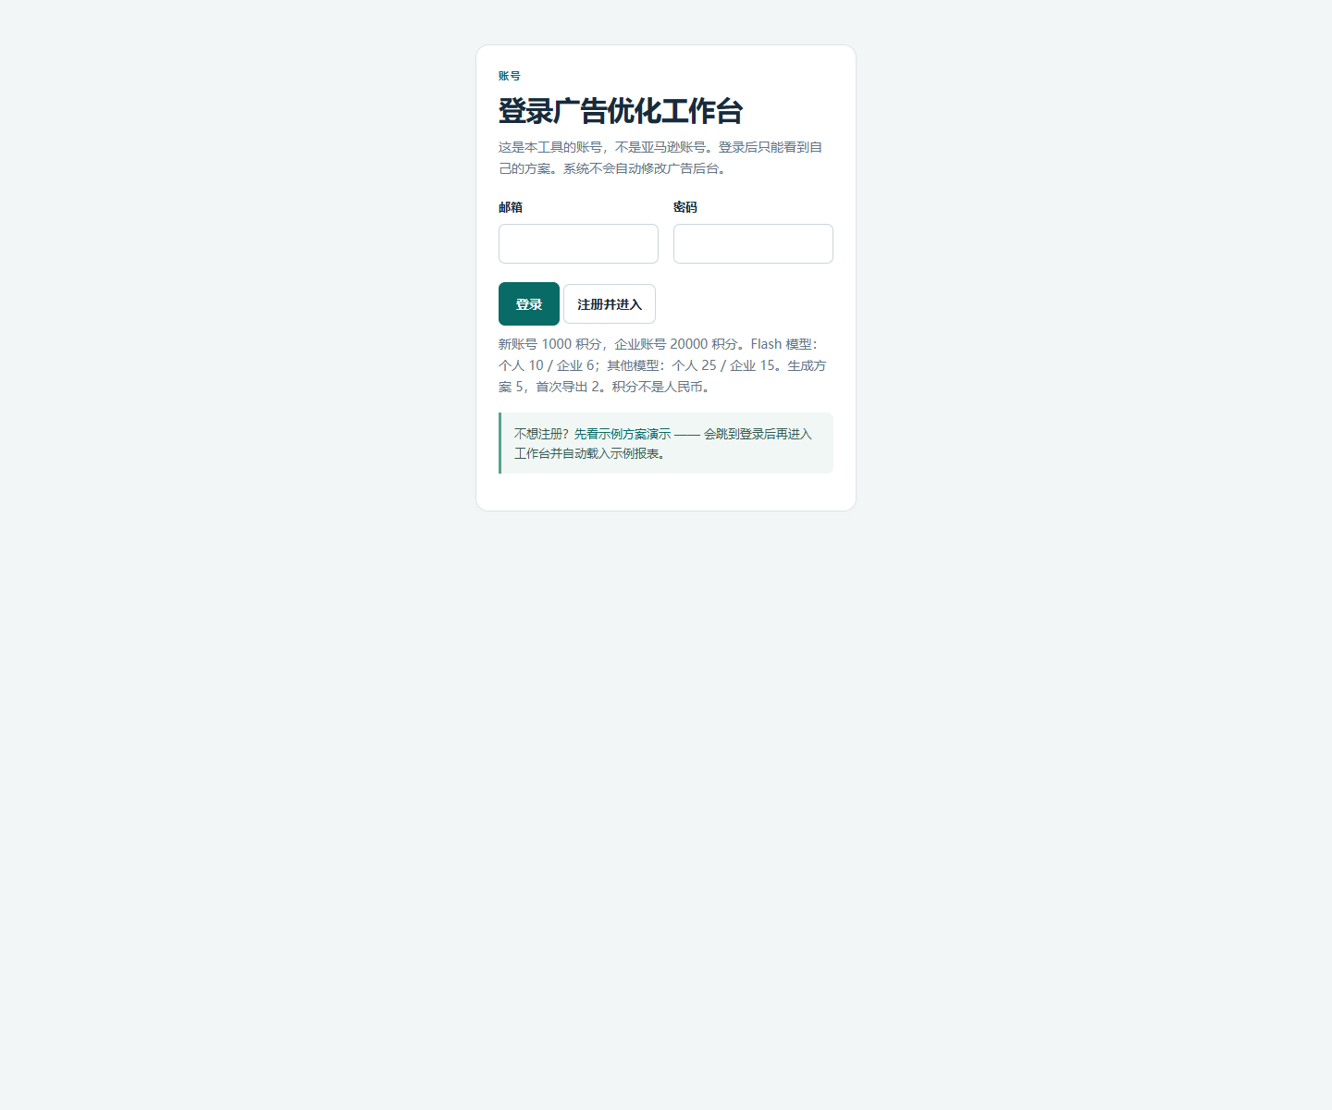
仪表盘：三张行动卡与最近方案表格
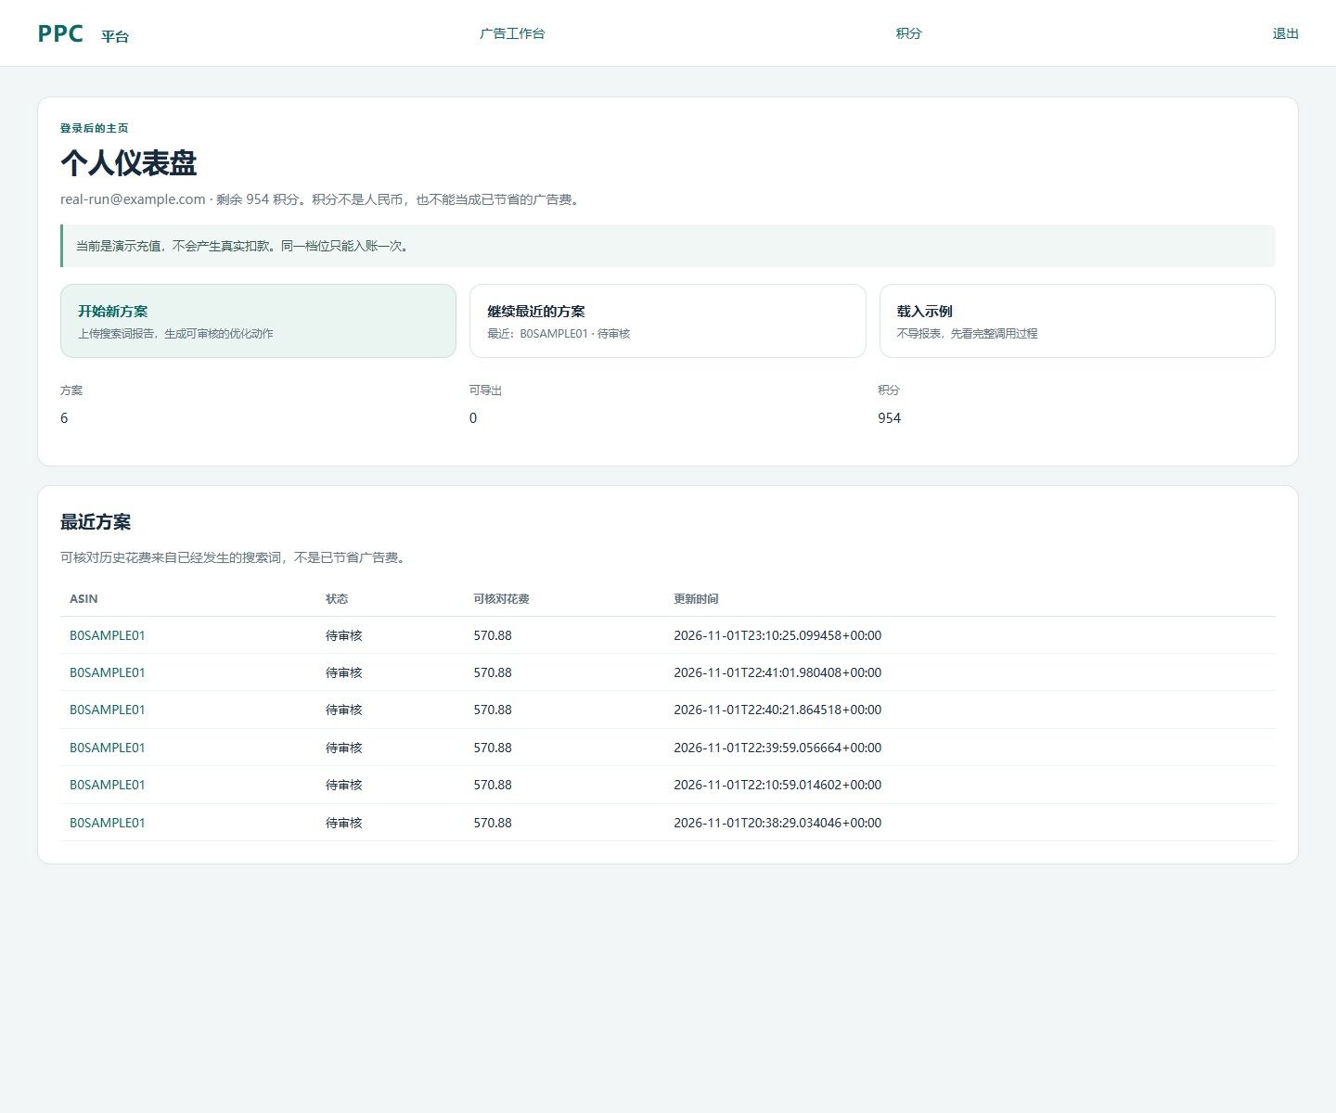
广告工作台：五步状态、成本显示、指标解读与动作结论
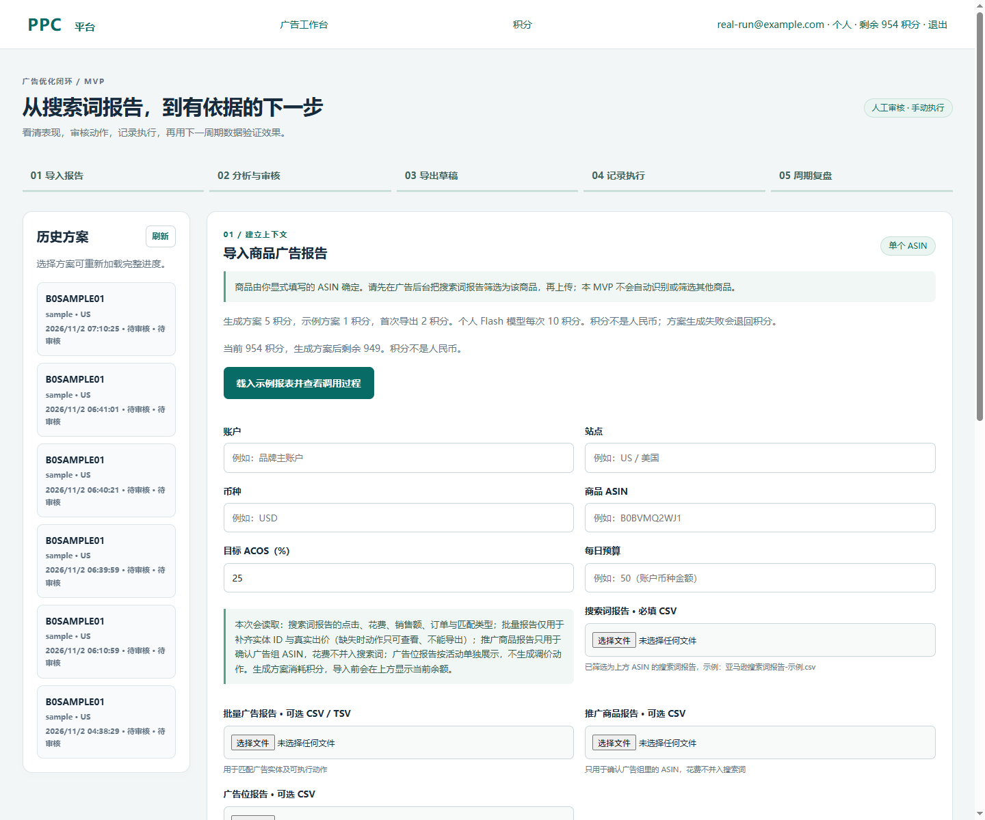
YICOPY 免费工具页（公开页面快照）
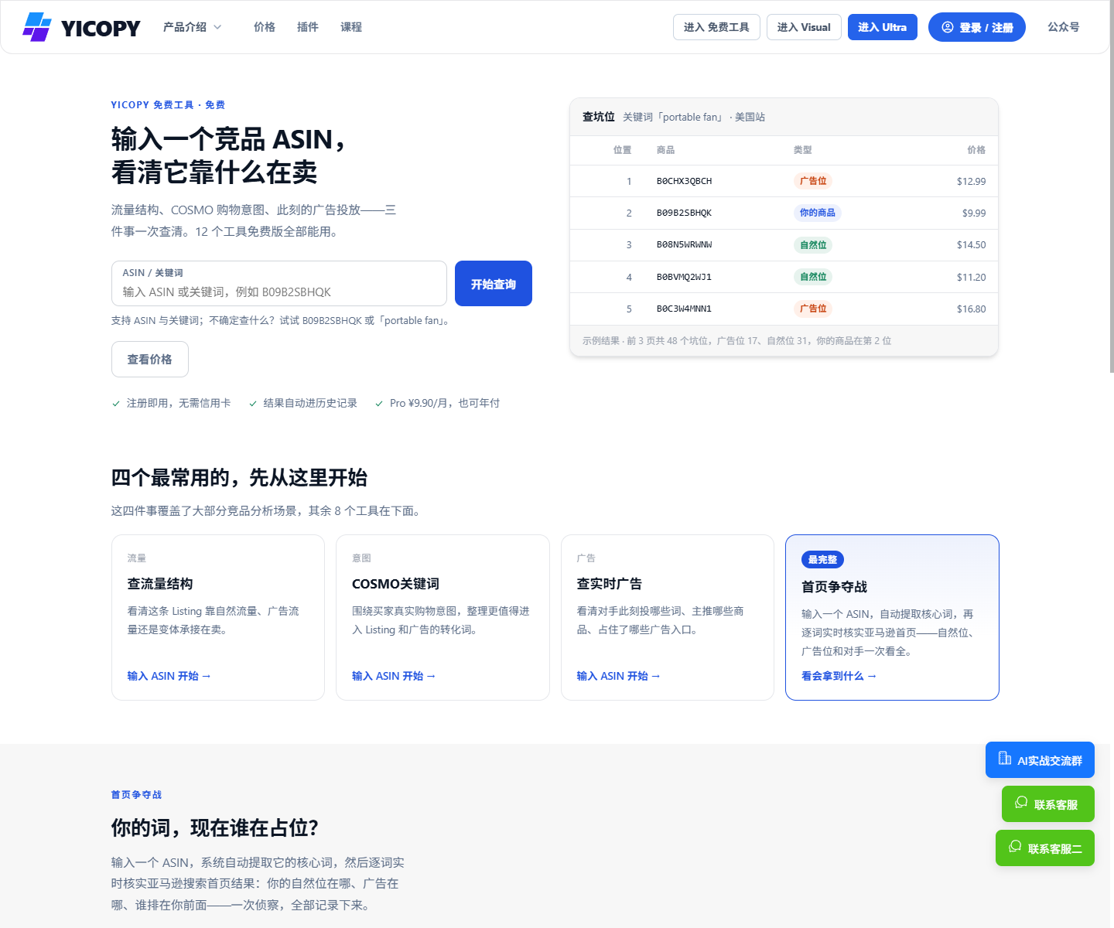
YICOPY 查流量结构工具页（公开页面快照）


